ИНСТРУКЦИЯ ПО ЭКСПЛУАТАЦИИ
ХЛЕБОРЕЗКИ WLBake
BS-ECO-F

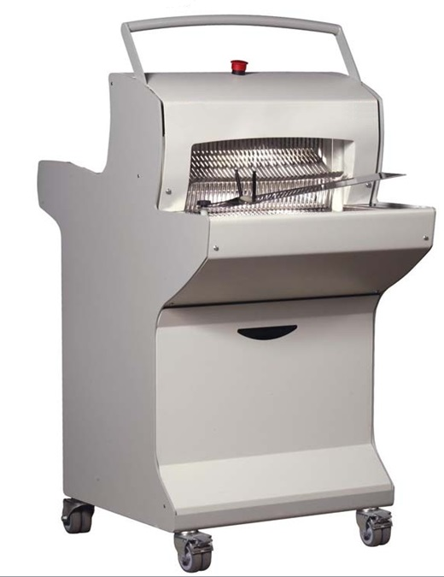

Manufactured by MECNOSUD SRL

СОДЕРЖАНИЕ
СОДЕРЖАНИЕ 3
ДЕКЛАРАЦИЯ СООТВЕТСТВИЯ НОРМАМ ЕС 5
ГАБАРИТЫ 7
УСТАНОВКА И ЭКСПЛУАТАЦИЯ 9
ОБЩИЕ МЕРЫ ПРЕДОСТОРОЖНОСТИ И НАЗНАЧЕНИЕ УСТРОЙСТВА 10
ТЕХНИЧЕСКИЕ ПАРАМЕТРЫ 11
НАЧАЛО РАБОТЫ 12
ЭКСПЛУАТАЦИЯ 12
ТЕХНИЧЕСКОЕ ОБСЛУЖИВАНИЕ 13
ОБЩЕЕ ТЕХНИЧЕСКОЕ ОБСЛУЖИВАНИЕ 14
УСТРАНЕНИЕ НЕПОЛАДОК 15
ЗАПАСНЫЕ ЧАСТИ 17
КАТАЛОГ ЗАПАСНЫХ ЧАСТЕЙ 18
ВЗРЫВ-СХЕМА 19
ЭЛЕКТРИЧЕСКАЯ СХЕМА 20
СХЕМА ПОДКЛЮЧЕНИЕ 220V/I 22
СХЕМА ПОДКЛЮЧЕНИЙ 380V/III 23

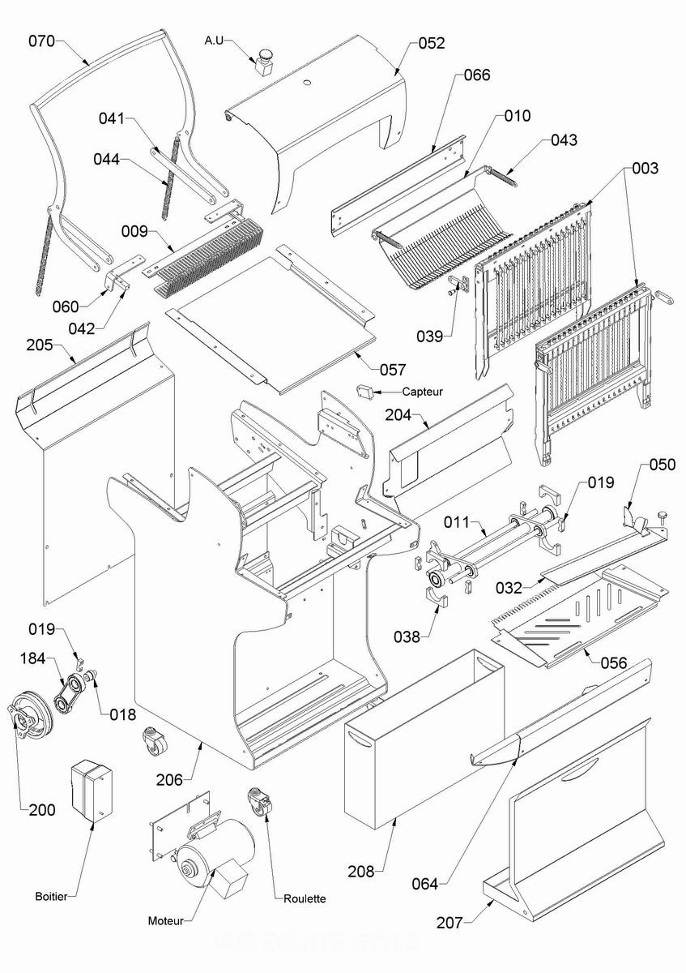

Габариты

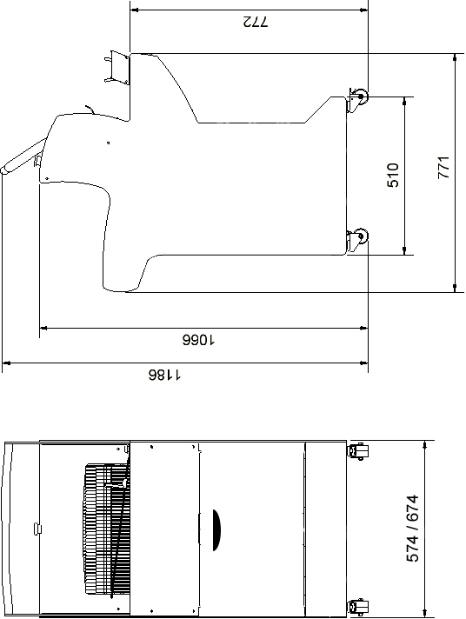

УСТАНОВКА

И

ЭКСПЛУАТАЦИЯ

Общие меры предосторожности и назначение устройства

Настоящее руководство является неотъемлемой частью устройства и должно храниться в непосредственной близости от него, чтобы к нему можно было быстро обратиться по необходимости.

Производитель не гарантирует технического и нормативного соответствия. В данном руководстве представлена вся информация по наладке, эксплуатации и техническому обслуживанию машины.

Рекомендуется проконсультироваться с опытным техническим специалистом, чтобы проверить соответствие каким-либо местным законам и нормативам.

Хлеборезки предназначены для пищевой промышленности и должны использоваться в соответствии с инструкциями производителя. Хлеборезки предназначены для использования в помещении, для одновременной работы не более одного оператора; оператор должен быть специалистом в хлебопекарной промышленности.

Запрещается использовать хлеборезку в иных целях, кроме прямого назначения. Любое другое использование будет считаться ненадлежащим и, соответственно, небрежным.

Производитель не несёт ответственности за какой-либо ущерб, вызванный неправильной и ненадлежащей эксплуатацией, в том числе:
- Ненадлежащим использованием необученным персоналом
- Несогласованными модификациями и техническими вмешательствами
- Использованием неоригинальных запасных частей или частей, несоответствующих данной модели
- Невыполнением, даже частичным, инструкций данного руководства по эксплуатации.

Технические характеристики

Двигатель :

Трёхфазный или однофазный (по запросу)
0.55 kW
1500 об/мин

Электропитание :

5-контактный штепсель 3P+N+T (для трёхфазного 380V)
3-контактный штепсель 1P+N+T (Для однофазного 220V или 110V)

Уровень шума :

< 70 dB в соответствии с нормами

Управление:

Кнопка аварийного останова
Рычажная система "soft-lift" с плавным подъёмом

Вес :

135 кг (в 42)-155 кг(в 52)

Гарантия :

- На быстроизнашивающиеся детали (лезвия, ремень, движущийся блок…) гарантия не предоставляется

Настройка

Если при заказе не указано иное, машина поставляется со следующим параметрами: 380 V/III.

Хлеборезка присоединяется к источнику питания, обеспечиваемому пользователем, с помощью специального штепселя (так же обеспечиваемому установщиком или пользователем).

380V/III = три фазы + нейтраль + земля

220V/I или 110V/I = одна фаза + нейтраль + земля

Нейтраль присоединяется синим проводом (или n°4).

Машина должна быть защищена предохранителем на 16A.

Убедитесь, что ножи закреплены как следует.

Эксплуатация

Убедитесь, что не нажата кнопка аварийного останова, в противном случае поверните её на четверть круга, чтобы разблокировать.
Потяните рычаг.
Положите хлеб на задний стол, между лезвиями и толкателем. Если на вашем устройстве установлена защитная крышка, закройте её.
Постепенно отпустите рычаг.
Машина автоматически останавливается по окончании нарезки.
В случае неполадок при нарезке нажмите кнопку аварийного останова, чтобы остановить машину.

ТЕХНИЧЕСКОЕ ОБСЛУЖИВАНИЕ

Основное техническое обслуживание

ВСЕ ОПЕРАЦИИ ТЕХНИЧЕСКОГО ОБСЛУЖИВАНИЯ РАЗРЕШАЕТСЯ ВЫПОЛНЯТЬ ТОЛЬКО ЕСЛИ МАШИНА ОТКЛЮЧЕНА ОТ ЭЛЕКТРОСЕТИ.

Каждые полгода организовывайте проверку устройства авторизованным техническим специалистом.

Каждый день проверяйте наполненность поддона для крошек.
Заменяйте изношенные лезвия. Отключите устройство от электросети и замените ножи по два; не затягивайте их слишком сильно, чтобы не допустить искривления рамы.

Устранение неполадок

- Хлеборезка не включается
  - Устройство включено в сеть?
  - Есть ли напряжение в розетке?
  - Не заблокирована ли кнопка аварийного останова?

- Неодинаковая толщина кусков
  - Закрепите лезвия, если они закреплены слабо
  - Если между лезвиями неодинаковое расстояние, проверьте крепления и выровняйте их

- Хлеб скачет между лезвиями
  - Возможно рамы не выровнены как следует
  - Прижимные пружины хлеба, возможно, недостаточно жёсткие отрегулируйте их, поменяв место крепления.

- Хлеб нарезается слишком медленно
  - Убедитесь, что выбрано правильное давление.
Лезвия затупились, замените.

ЗАПАСНЫЕ ЧАСТИ

Запасные части

Выясните серийный номер машины перед тем, как обращаться к продавцу за запасными частями. Номер указан в декларации соответствия стандартам EC в начале данного руководства, а также сзади устройства.

Все номера запасных частей указаны на взрыв-схеме. Ниже указан список частей, которые требуют регулярной замены.

10 mm steel blades | STD 1000 0017
Blade support (4 per blade) | CPS 2500 0010
Bread press spring | CPS 2500 0430
Bread pusher spring | CPS 2500 0440
M8 x 8 washer head screw | CPS 2500 0360
M8 x 13 washer head screw | CPS 2500 0370
M8 x 25 washer head screw | CPS 2500 0480
Sliding block | CPS 2500 0420
Frame axe fixing | CPS 2500 0190

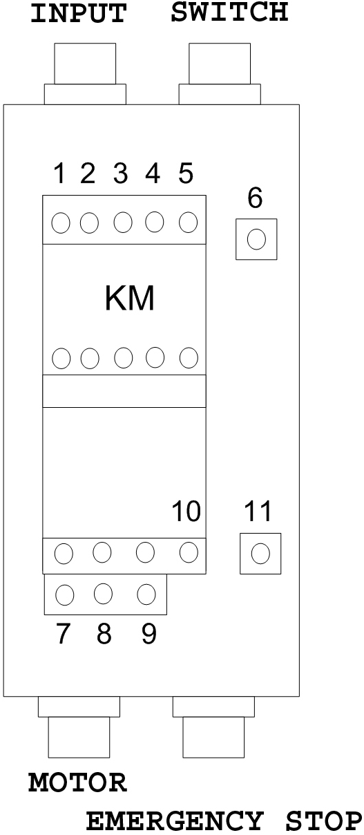Электрическая схема
ВХОД ПЕРЕКЛЮЧАТЕЛЬ
МОТОР АВАРИЙНЫЙ
ОСТАНОВ
ПЛАВНЫЙ ПОДЪЁМ SOFT LIFT

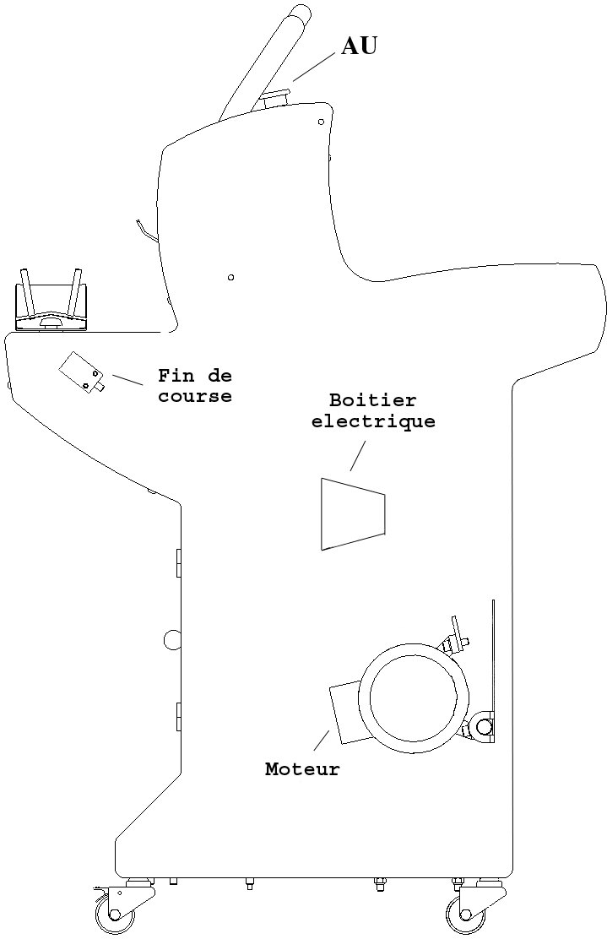
АВАРИЙНЫЙ ОСТАНОВ
ЭЛЕКТРИЧЕСКИЙ ЯЩИК

ПЕРЕКЛЮЧАТЕЛЬ
МОТОР

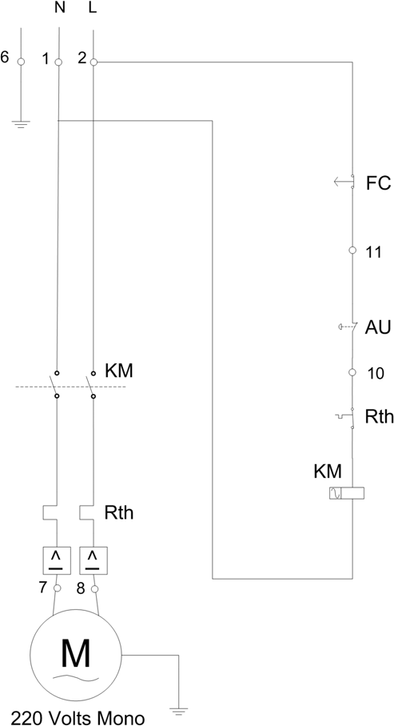
Контактор
Реле перегрузки
Переключатель
/ I
Реле перегрузки
Аварийный останов

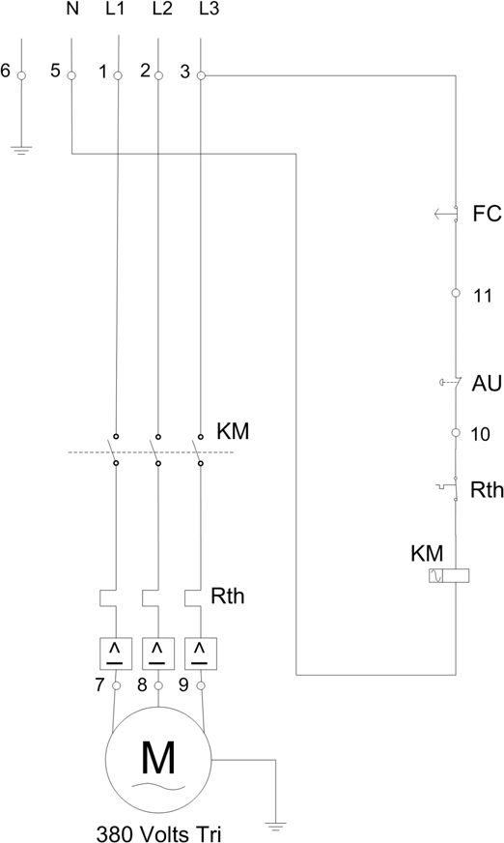
Переключатель
Контактор
Реле перегрузки
Реле перегрузки
Аварийный останов
/III

